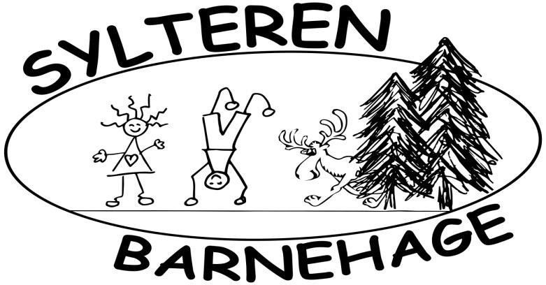

Trivselsplan
Handlingsplan mot mobbing

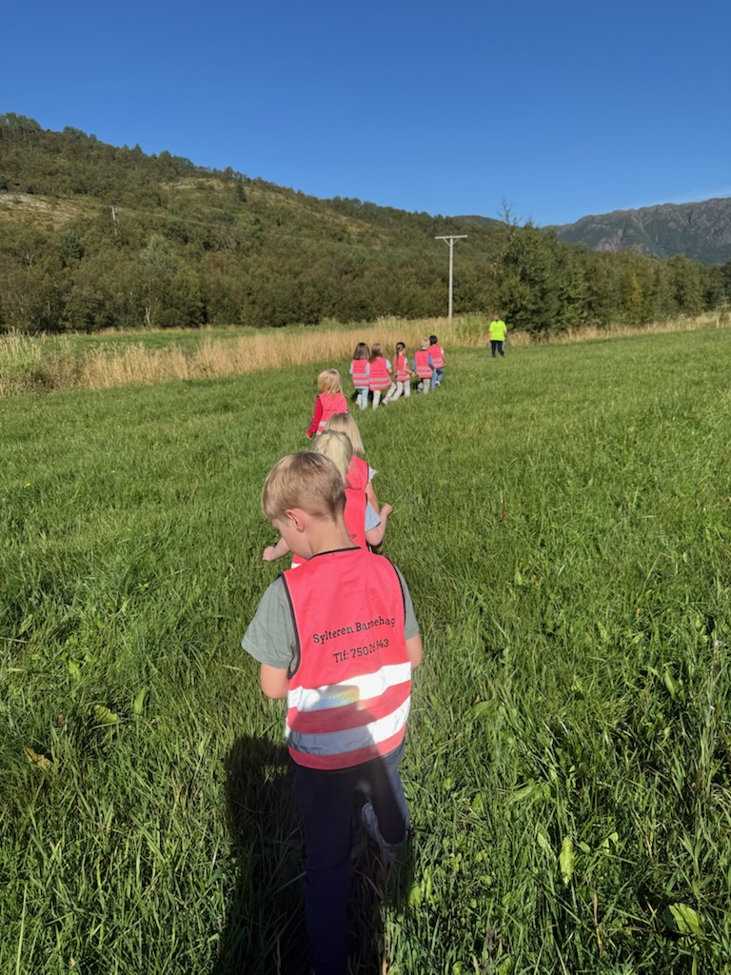

Innhold

S. 3 | Innledning  Formelle krav
S. 4 | Begrepsavklaringer
S. 5 | Venner
S. 6 | Forebygging av mobbing
 | Fremme trivsel og vennskap i barnehagen
S. 8 | Hva gjør vi hvis/når mobbing oppstår
S. 9 | Meldeskjema
S. 11 | Undersøkelsesskjema
S. 16 | Observasjonslogg
S. 19 | Sjekkliste når ansatte eller styrer krenker barn
S. 23 | Tiltaksplan
S. 26 | Evaluering av tiltaksplan
S. 28 | Div. Verktøy til bruk i arbeidet

Sylteren september 2025

Innledning

Barna i Sylteren Barnehage skal ha et positivt og trygt miljø. Denne planen er laget for å sikre et inkluderende miljø i vår barnehage. Ved å jobbe med å løfte frem det positive, og skape gode relasjoner voksen-voksen, voksen-barn og barn-barn skal vi fremme trygghet og trivsel og med dette forebygge mobbing.
Barna skal ikke bli utsatt for krenkende ord eller handlinger som mobbing, diskriminering, vold, rasisme eller utestenging i barnehagen. Når krenkende adferd oppdages, skal det reageres umiddelbart og iverksettes tiltak. Denne planen inneholder ulike skjemaer som skal brukes til å registrere dette, og det er også mulig for dere å fylle dem ut og levere inn.
Denne planen er vårt hjelpemiddel i arbeidet for å jobbe i tråd med Barnehageloven og Forskrift for miljørettet helsevern for skoler og barnehager.

Formelle krav:

I barnehageloven står bl.a. følgende i § 1:

«Barnehagen skal møte barna med tillit og respekt, og anerkjenne barndommens egenverdi. Den skal bidra til trivsel og glede i lek og læring, og være et utfordrende og trygt sted for fellesskap og vennskap. Barnehagen skal fremme demokrati og likestilling og motarbeide alle former for diskriminering.”

I rammeplanen står det i punkt 2.4 bl.a. følgende:

”Barnehagen skal arbeide kontinuerlig med å støtte og fremme enkeltbarnets og barnegruppens sosiale ferdigheter. Personalet er rollemodeller og bidrar gjennom egen væremåte til barns læring av sosiale ferdigheter. Et aktivt og tydelig personale er nødvendig for å skape et varmt og inkluderende sosialt miljø. Anerkjennende og støttende relasjoner er et grunnlag for utvikling av sosial kompetanse.”

I barnehageloven står det i § 41Nulltolleranse:

« Barnehagen skal ikke godta krenkelser som for eksempel utestenging, mobbing, vold, diskriminering og trakassering. Alle som arbeider i barnehagen, skal gripe inn når et barn i barnehagen utsettes for slike krenkelser. Barnehagen skal forebygge tilfeller hvor barn ikke har et trygt og godt barnehagemiljø ved å arbeide kontinuerlig for å fremme helsen, trivselen, leken og læringen til barna.»

I barnehageloven står det i § 42 Aktivitetsplikt:

«Alle som arbeider i barnehagen, skal følge med på hvordan barna i barnehagen har det. Alle som arbeider i barnehagen, skal melde fra til barnehagens styrer dersom de får mistanke om eller kjennskap til at et barn ikke har et trygt og godt barnehagemiljø. Styreren skal melde fra til barnehageeier i alvorlige tilfeller. Ved mistanke om eller kjennskap til at et barn ikke har et trygt og godt barnehagemiljø, skal barnehagen undersøke snarest. Når et barn eller foreldrene sier at barnet ikke har et trygt og godt barnehagemiljø, skal barnehagen undersøke saken og så langt det finnes egnede tiltak, sørge for at barnet får et trygt og godt barnehagemiljø. Det samme gjelder når en undersøkelse som barnehagen selv har satt i gang, viser at et barn, ikke har et trygt og godt barnehagemiljø. Tiltakene skal velges på grunnlag av konkret og faglig vurdering.»

I barnehageloven står det i § 43 Skjerpet aktivitetsplikt:

«Dersom en som arbeider i barnehagen, krenker et barn. Dersom en som arbeider i barnehagen får mistanke om eller kjennskap til at en annen som arbeider i barnehagen krenker et barn med for eksempel utestenging, mobbing, vold, diskriminering eller trakassering, skal vedkommende straks melde fra til styrer. Styreren skal melde fra til barnehageeier. Dersom en som arbeider i barnehagen får mistanke om eller kjennskap til at styreren i barnehagen krenker et barn med for eksempel utestenging, mobbing, vold, diskriminering eller trakassering, skal vedkommende straks melde fra til barnehageeieren direkte. Undersøkelser og tiltak etter §42 tredje og fjerde ledd skal iverksettes straks.»

I FNS barnekonvensjon artikkel 12 – medbestemmelse står det:

«Partene skal garantere et barn som er i stand til å danne seg egne synspunkter, retten til fritt å gi uttrykk for disse synspunkter alle forhold som vedrører barnet, og tillegge barnets synspunkter behørig vekt i samsvar med dets alder og modenhet. For dette formål skal barnets særlig gis anledning til å bli hørt i enhver rettslig og administrativ saksbehandling som angår barnet, enten direkte eller gjennom representant eller et egnet organ, på en måte som er i samsvar med saksbehandlingsreglene i nasjonal rett.»

Begrepsavklaringer

Begrepet mobbing blir ulikt definert, men flere av trekkene nedenfor er ofte nevnt:
- det dreier seg om negative, fysiske eller psykiske handlinger begått av en eller flere mot en annen
- det er ubalanse i maktforholdet slik at det er vanskelig å forsvare seg. Handlingene har en viss hyppighet, og foregår over tid
- handlingene er planlagte eller ondsinnede.
(UDIR: Barns trivsel – voksnes ansvar)

I barnehagen gir slik mobbing seg ofte utslag i: • slåing, dytting og lugging
- erting, bli ledd av, kalt dumme ting
- ødelegger og gjemmer ting for hverandre
- utestenging
(FUB: Mobbing i barnehagen)

Begrepet Vennskap:
Å være venner er å møtes i et forhold hvor den enkelte opplever seg som godtatt og verdsatt for akkurat den han eller hun er. Også de yngste barna har sterke vennskapsrelasjoner, og mange barn gir uttrykk for at det beste ved barnehagen er å få møte andre barn og leke med vennene sine. (UDIR: Barns trivsel – voksnes ansvar)

Begrepet Sosial kompetanse:
Barn er sosiale helt fra fødselen, og de kommuniserer med voksne og hverandre både gjennom kroppslige og språklige handlinger. Sosial kompetanse handler om å kunne kommunisere og samhandle godt med andre i ulike situasjoner. Denne kompetansen er sentral for at enkeltbarnet skal lykkes og trives, og for at det skal bli verdsatt som venn og likeverdig deltaker i samspillet med de andre barna. Et barn som samhandler godt med andre, kan både tilpasse seg fellesskapet og være en synlig deltaker som hevder sin plass.(UDIR: Barns trivsel-voksnes ansvar)

Venner

I barnehagen møter barna sine første venner. En god venn er noen man trives med og som lyser opp dagen, noen man setter pris på. I leken finner barna hverandre og møter barn med like interesser og trives i hverandres selskap. Der møter de også ulikheter mellom seg og at folk er forskjellige. For barns utvikling av sosial kompetanse er venner en viktig del. I barnehagehverdagen lærer barnet å mestre samspill med andre, forstå lekekoder, samarbeide, dele, ta hensyn, vise empati, og takle konflikter.

I barnehagen vår har vi fokus på det å være venner, og ikke særlig mye på bestevennutrykket. Det ser vi kan lett bli misforstått og brukes mot sin hensikt via ekskludering. Vennskap handler om å gi og ta og skal være likeverdig mellom barna. Rammeplanen sier «barnas selvfølelse skal støttes, samtidig som de skal få hjelp til å mestre balansen mellom å ivareta egne behov og det å ta hensyn til andres behov» (rammeplanen, 2017, s 23). Med voksne i barnehagen som har kunnskap om vennskap bistår man barna som ikke helt har tilegnet seg disse kunnskapene enda.

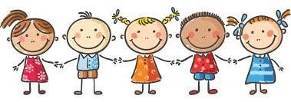

Forebygging av mobbing

Den viktigste oppgaven for personalet i arbeid mot mobbing er god innsats for å forebygge at mobbing oppstår. Det er et mål for oss at barnehagebarna får oppleve et psykososialt miljø som gir dem gode og trygge dager i barnehagen, støtter den sosiale utviklingen deres og der igjennom forebygge mobbing.

Barnehagene skal arbeide med å skape et godt og trygt miljø for barna. Voksne i barnehagen skal arbeide for at krenking og mobbing ikke skal forekomme ved å fremme gode relasjoner, samspill og trygghet. De voksne skal være aktive i forhold til å inkludere barna i et fellesskap, legge til rette for vennskap og lek med andre barn.

Den voksnes bevissthet om egen væremåte er viktig for å være forbilder for barna. I hvilken grad personalet respekterer hverandre og barna, kommer til uttrykk i måten de forholder seg til og behandler hverandre på. Barn ser, hører og legger merke til mer enn voksne av og til regner med. Personalet må derfor være spesielt bevisst på hva de sier, og hvordan de snakker til hverandre og sammen når barn er i nærheten. Gode rollemodeller snakker ikke nedsettende til eller om andre, verken barn, foreldre eller kollegaer. De praktiserer empatisk væremåte.( udir:bars trygghet-voksnes ansvar)

Barn | Hva skal vi gjøre for å lære barna å fremme trivsel og vennskap i barnehagen?  - Sette fokus på «hva er en venn»  - Om barna har venner  - Hvordan vil det være å ikke ha venner?  - Reflektere sammen med barna om hva man kan gjøre hvis man ser noen som ikke har noen å leke med  - Snakke med barna om trivsel. Hva skal til for at de trives • Snakke med barna om venner. Hva gjør en venn?  - Gjennomføre barnesamtaler  - Lese bøker, fortelle historier og dramatisere vennskap  - Reflektere over hva er god og dårlig verbalt språk og kroppsspråk  - Reflektere sammen med barna over at vi alle har ulike grenser og at vi må reflektere dem  - Snakke om følelser  - Framsnakke «vi» følelsen  - Samtale om å godta hverandre som vi er – alle er forskjellige  - Sette ord på positive hendelser  - Oppfordre barna til å svare når noen spør om å få være med i leken  - Ved konflikt – hjelpe barna videre i leken  - Det er lov å være alene hvis man ønsker det  - Vise barna at vi skjermer god lek
Foreldre | Hvordan kan du som forelder i barnehagen bidra til trivsel og vennskap mellom barn i barnehagen og i lokalsamfunnet  - Være blid  - Hilse på andre  - Snakke positivt om andre  - Vise respekt for alle individ  - Snakke om og anerkjenne at vi er forskjellige  - Lære dine barn høflighet og folkeskikk  - Samvær utenfor barnehagetid  - Invitere andre foreldre og barn med på ulike aktiviteter  - Snakke positivt hjemme om barnehagen, de ansatte og barna i barnehagen  - Ikke involver barna i uoverensstemmelser mellom voksne – pass på at de ikke hører dere  - Ikke involver barna i private eller offentlige konflikter  - Undersøke nærmere før man godtar barnas forklaring om uenighet  - Pass på at ingen blir utelatt ved bursdagsfeiringer  - Hold fokus på barna og hilsing når man leverer/henter barnet i barnehagen – ikke telefon eller jobb  - Inkludere nye barn/familier inn i eventuelle aktiviteter dere gjør på ettermiddag eks. svømming  - Være ærlig hvis du opplever negativ atferd fra ditt eller andres barn som kan påvirke samspillet med andre barn negativt  - Være oppmerksomme på de ensomme barna i lokalmiljøet .
Personale | Hva gjør personalet for å bidra til trivsel og vennskap i barnehagen og lokalmiljøet?  Være en god rollemodell som:  - Gir alle barna oppmerksomhet  - Favoriserer ingen  - Ser de som ikke er så synlige  - Invitere til lek  - Invitere barna med  - Respektere at barna er forskjellige  - Viser at de bryr seg – snakker med og viser omsorg  - Ta vare på vennskap  - Hilser på alle både barn og voksne  - Er bevisst på kroppsspråket  - Snakker ikke «over hodet på barna»  - Er tydelige og har faste grenser  - Er blide  - Deler erfaringene sine  - Viser god folkeskikk og anerkjenner den  - Er ærlig og åpen  - Har gode rutiner rundt temaet vennskap  - Veileder barna i å bli gode venner  - Kommuniserer godt med både barn og voksne  - Observere barna og legge til rette for lek og vennskap  - Følger barnehagens trivselsplan

Hva gjør vi hvis / når mobbing oppdages?

- Hvis foreldre gir tilbakemelding/er bekymret for at barnet mistrives i barnehagen skal det tas på alvor
- Hvis personalet ser at barn blir mobbet/plaget gripes det inn umiddelbart
- Barnehagen gjennomfører samtaler med involverte barn
- Ansatte informeres om situasjonen og observerer de involverte barna, og utarbeider felles strategi ved gjentakelse
- Barnehagen kontakter de involverte barnas hjem
- Barnehagen vurderer møter med foreldre, der forslag til tiltak legges frem. Referat skrives på alle møter
- Barnehagen drøfter/informerer om videre tiltak på avdelingsmøter
- Barnehagen utarbeider tiltaksplan
- Barnehagen iverksetter tiltak mot enkeltindivid, grupper og hele miljøet
- Barnehagen vurderer kontakt med andre hjelpeinstanser
- Barnehagen sørger for oppfølging av involverte barn og evaluering av tiltak

Meldeskjema, jf. Barnehageloven §42 andre ledd og §43 første ledd
Skjemaet brukes av ansatte ved mistanke om eller kjennskap til at et barn eller barnegruppe ikke har et trygt og godt barnehagemiljø. Skjemaet skal fylles ut både når man selv har observert noe og ved ytring fra barn, foreldre, annet personale eller andre som kontakter barnehagen. Det skal være lav terskel for å bruke skjemaet.
Styrer trenger informasjon for å se helhetsbildet og vurdere videre behandling.

Melders navn:
- Har selv observert ◻ Har mottatt informasjon fra:

Meldingen gjelder: (sett ett eller flere kryss og svar på tilhørende spørsmål)
- Det fysiske barnehagemiljøet
Gi en beskrivelse av hva det gjelder:

- En hendelse som har funnet sted.
Hvor og når fant hendelsen sted? | Hvem var involvert?
Hva skjedde / hva er du blitt fortalt?

Dersom hendelsen fant sted i barnehagetiden: Grep noen inn? Hvem? Hva ble gjort?

Gi en kort begrunnelse for hvorfor / hvorfor ikke det ble grepet inn:

- Mistanke eller kjennskap til at et barn ikke har et trygt og godt barnehagemiljø – uten at det er knyttet til en konkret hendelse
Barnets navn og gruppe / avdeling:

Gi en beskrivelse av hva du har observert eller blitt fortalt:

- Mistanke eller kjennskap til at en gruppe eller avdeling i barnehagen ikke har et trygt og godt barnehagemiljø.
Hvilken gruppe / avdeling gjelder det?

Gi en beskrivelse av hva du har observert eller blitt fortalt:

◻Mistanke om at en ansatt krenker et barn. Styrer kontaktes straks.
Barnets navn og gruppe / avdeling: | Ansattes navn (den det gjelder):
Gi en beskrivelse av hva du har observert eller blitt fortalt:

- Mistanke om at noen i barnehagens ledelse krenker et barn. Styrer kontaktes ikke. Barnehageeier varsles straks. Skjema leveres direkte til barnehageeier.
Barnets navn og gruppe / avdeling: | Leders navn (den det gjelder):
Gi en beskrivelse av hva du har observert eller blitt fortalt:

Levert dato: | Underskrift:
Mottatt dato: | Underskrift:

Videre behandling (sett ett eller flere kryss):
- Informasjon er registrert. Saken avventes fordi (kort begrunnelse):

- Barnehagen vil snarest undersøke saken og følger prosedyre for undersøkelse.
- Styrer vurderer dette som et alvorlig tilfelle og varsler barnehageeier.
- Melding gjelder mistanke om eller kjennskap til ansatte som krenker barn. Styrer varsler barnehageeier.
- Det opprettes tiltaksplan. Ansvarlig:
- Melding gjelder fysisk barnehagemiljø.

Undersøkelsesskjema
Barnehagen skal undersøke barnets opplevelse av barnehagemiljøet. Målet er å få fram fakta om situasjonen og hva som påvirker hvordan barnet opplever barnehagemiljøet.
Det kan være aktuelt å undersøke hendelser tilbake i tid. Barnehagen skal ha en åpen og selvreflekterende holdning i undersøkelsen – og være oppmerksom på kontekst og sammenheng, der forhold utenfor barnehagen også kan påvirke barnehagemiljøet.
En pedagogisk analyse skal avdekke opprettholdende faktorer som sørger for at et barn eller gruppe ikke har et trygt og godt barnehagemiljø. Samtalene med berørte barn og foreldre skal kjennetegnes av åpenhet, trygghet og respekt.
Omfanget av undersøkelsene vil variere.
Det er utarbeidet to maler for samtaler / møter og observasjon: «Samtaleskjema – referat fra møter» og «Observasjonslogg for barnehage».

- Innledende spørsmål / vurderinger:
Leder for undersøkelsen: | Frist for gjennomføring: | Foreldre er informert om:  1)Rettigheter etter §41, 42 og  43 (dato)  2)At undersøkelse settes i gang (dato):
Bakgrunn for undersøkelsen (inkl. barnets perspektiv):

- Gjennomføring av undersøkelse.
Informasjonskilde | Ansvar | Dokumentasjon / Dato
Samtale / observasjon med barnet – innen 7 dager. |  | Samtaleskjema – referat fra  møter  Observasjonslogg
Samtale med foreldre – innen 7 dager. |  | Samtaleskjema – referat fra møter
Samtale med andre berørte barn og foreldre – innen 7 dager. |  | Samtaleskjema – referat fra møter
Samtale med andre ansatte i barnehagen – innen 7 dager. |  | Samtaleskjema – referat fra møter
Innhente informasjon fra tidligere observasjoner / kartlegginger / samtaler.  Forhold utenfor barnehagen kan også påvirke hvordan barnet har det i barnehagen. |  | Samtaleskjema – referat fra  møter  Observasjonslogg  Kartlegging
Vurdere å gjennomføre andre systematiske kartlegginger / innhente informasjon fra andre instanser (helsestasjon, PPT, tidligere barnehager o.l.) etter samtykke
Hvilke opprettholdende faktorer har vi funnet? |  | Hvordan er læringsmiljøet inne og ute i barnehagen? Relasjoner barn-barn? Relasjoner / kommunikasjon barn-voksen?  Deltakelse i lek – både voksne og barn?  Aktive voksne?
Hvordan skal dialogen med de berørte partene følges opp fremover?

Tiltak videre:

Observasjonslogg i barnehagen – Undersøkelsesplikt
Barnehage.
Avdeling / gruppe / alder:

Enkeltbarn, alder:

Observatør:

Varighet på observasjon (fra kl. – til kl.):

Dato:

OBSERVASJONER:
Under observasjoner er det viktig at du beskriver det du ser og ikke tolker. Vært kort og konkret i beskrivelsene.
- Organisering
Situasjon inne (beskriv):

Situasjon ute (beskriv):

Antall voksne: | Hvor mange voksne er til stede? Hvordan er de voksne fordelt?
Organisering av barna:

Antall barn: | Hvor mange barn er tilstede under observasjonen?

- Barnehagemiljø
 | Hva du ser: | Tolkninger (dine personlige tolkninger):
Barnets deltakelse:
Hva uttrykker barnet selv, verbalt / nonverbalt?
Relasjoner / kommunikasjon barn / voksne: | Hvordan fremstår den voksne? Smil. Blikkontakt, kroppsspråk, varme, forutsigbarhet, anerkjennelse, kommunikasjonsstil (åpne vs. Lukkede spørsmål ) osv.  Voksnes anerkjennelse av barnas prososiale handlinger (barn støtter barn) Voksnes beskrivelse av barn.
Relasjoner / kommunikasjon barn / barn / gruppedynamikk: | Hvordan foregår det sosiale samspillet barna imellom? Hvem tar kontakt med hvem? Hvilke roller har barna i gruppa?  Blikk, andre nonverbale signaler osv.
Overgangssituasjoner | Organisering, forutsigbarhet, voksnes tilstedeværelser.
Barnets opplevelse av overgangssituasjoner:

- Barnets kompetanse:
Barnets språk- og kommunikasjonsferdigheter (beskriv):

Barnets lekekompetanse (beskriv):

- Oppsummering
Barnehagemiljø:

Barnets opplevelse:

Samtaleskjema / referat fra møter |  |  | Saksnummer / elements:
Samtale med:
Hvilken sak / hva gjelder samtalen
Målet med samtalen
Avtale / konklusjon
Hvordan / hvem følger opp
Dato | Underskrift møtedeltakere:

Sjekkliste når en ansatt eller styrer krenker et barn
I forhold til barnehageloven §43 er det to sider av saken som må føles opp: barnets rett til et trygt og godt barnehagemiljø og tiltak for den ansatte etter arbeidsrettslige regler.

Tiltak i _________________ barnehage | Ansvar | Gjennomført (sign. og dato)
Den som har observert eller observerer krenkende atferd informerer barnehagens leder straks. Barnehagens eier skal varsles dersom styrer er den som krenker.  Bruk skjema «meldeskjema». | Alle ansatte som observerer og oppdager krenkende atferd mot barn
Samtale med den ansatte som er involvert. Ved mistanke om at en ansatt krenker barn, må styrer sørge for å få kartlagt hva som faktisk har skjedd slik at den videre oppfølgingen av saken skjer ut fra et korrekt faktum.  Bruk «samtaleskjema / referat fra møter» | Styrer  Barnehaeeier
Samtale med barnet som er involvert, evt. flere dersom det synes hensiktsmessig.  Bruk «undersøkelsesskjema» | Pedagogisk leder, evt. ansatte som står barnet  nært
Snakke med foreldre  Bruk «samtaleskjema / referat fra møter» | Styrer og pedagogisk leder  Evt. barnehageeier
Lage tiltaksplan  Bruk mal «tiltaksplan»  - Hvilke problemer skal tiltakene løse?  - Hvilke tiltak har barnehagen planlagt?  - Når skal tiltakene gjennomføres?  - Hvem skal gjennomføre tiltakene?  - Når skal tiltakene evalueres? | Styrer i samarbeid med pedagogisk leder.  Evt. barnehageeier.
Tiltaksplan for barnet blir framlagt for barnets foreldre og den ansatte som har krenket, og de får mulighet til å uttale seg.  Samtidig eller i to møter – må vurderes.  Bruk «samtaleskjema / referat fra møter» | Styrer i samarbeid med pedagogisk leder.  Evt. barnehageeier.
Informasjon til personalet (ved behov) | Styrer eller barnehageeier
Evaluering av tiltakene som er iverksatt etter samtaler og observasjoner av barna.  Tett oppfølging de første ukene.  Bruk «evaluering» | Pedagogisk leder i samarbeid med den / de som står barna / barnet nærmest.
Ved behov – evaluering på avdelingsmøter etter 1-2 uker. Drøfte eventuelle nye eller endrede tiltak | Pedagogisk leder
Ny / nye samtale / samtaler med foreldre og barn ved behov.  Bruk «samtaleskjema / referat ved møter» | Pedagogisk leder
Jevnlig evalueringer – til saken er løst.  Minst 1 gang pr mnd. – oftere ved behov | Pedagogisk leder og leder.  Øvrig personale  Foreldre / foresatte

Tiltak ansatt i _____________ barnehage | Ansvar | Gjennomført (sign. og dato)
Den som har observert eller observerer krenkende atferd informerer barnehagens styrer straks. Barnehagens eier skal varsles dersom styrer er den som krenker.

Bruk «meldeskjema»
Samtale med den ansatte som er involvert | Styrer  Evt. barnehageeier
Ved mistanke om at en ansatt krenker barn, må styrer sørge for å få kartlagt hva som faktisk har skjedd slik at den videre oppfølgingen av saken skjer ut fra et korrekt faktum.

Bruk «samtaleskjema / referat fra møter».
Undersøke saken  Selv om det tilsynelatende er på det rene at en ansatt har krenket et barn, er det viktig at den ansatte får mulighet til å gjøre seg kjent med beskyldningene som er rettet mot seg, og få mulighet til å uttale seg i saken før arbeidsgiver treffer en beslutning.  Dette følger av det ulovsfestede  kontradiksjonsprisippet som gjelder i norsk lov, og i oppsigelsessaker er dette regulert i arbeidsmiljøloven §15-1.  Det er relevant å finne ut hva som helt konkret har skjedd, hva som var situasjonen i forkant og etterkant av en eventuell episode. | Styrer  Evt. barnehageeier
Vurdere saken og veien videre:

I de tilfeller det er på det rene at en ansatt krenker barn, vil dette kunne innebære et brudd på den ansattes arbeidsavtale. Hva konsekvensene av et slikt mislighold kan være, avhenger av hvor alvorlig saken er. I ytterste konsekvens vil det kunne medføre opphør av arbeidsforholdet i form av en oppsigelse eller avskjed. Hovedregelen vedrørende oppsigelse er nedfelt i arbeidsmiljøloven §15-7. En arbeidstaker kan bare sies opp dersom det foreligger saklig grunn for oppsigelse.

Styrer skal i samråd finne ut om det er grunnlag for en personalsak, eller om den skal legges bort. Dersom saken frafalles, skal den ansattes belastninger og utfordringer ved påstanden og mistanken minimeres.
Alternativ 1:  Lage en tiltaksplan – arbeidsforholdet fortsetter  NB! Arbeidsrettslige forhold.  - Hvilke problemer skal tiltakene løse  - Hvilke tiltak har barnehagen planlagt | Styrer  Evt. barnehageeier
- Når skal tiltakene gjennomføres
- Hvem skal gjennomføre tiltakene
- Når skal tiltakene evalueres
Alternativ 2:  Opprette personalsak – se rutiner for kommunen | Styrer  Barnehageeier  Personalavdelingen
Informasjon til personalet (ved behov) | Styrer eller barnehageeier

Tiltaksplan – barnehageloven §§ 42 og 43
Hvilke tiltak har barnehagen planlagt og når skal tiltakene gjennomføres?
Denne planen skal vise til tiltak barnehagen mener er egnede og tilstrekkelige til at barnet får et trygt og godt barnehagemiljø, basert på barnets uttrykk og personalets faglige vurderinger.
Hensynet barnets beste skal være grunnleggende, og barn har rett til å gi uttrykk for sitt syn på barnehagens daglige virksomhet og i saker som gjelder dem selv. Det er viktig å understreke at det alltid skal være de voksne, og ikke barna, som er ansvarlige for å iverksette tiltakene.
En del saker fordrer tiltak på både individ-, gruppe- og barnehagenivå. Når det settes inn tiltak for at barnet skal få et trygt og godt barnehagemiljø som fremmer helse, trivsel, lek og læring trengs det også tiltak som kan bidra til å forebygge og / eller hindre at barnet får negative sosiale, psykiske eller psykosomatiske ettervirkninger etter hendelsen€.
Ved behov kan tiltakene i planen revideres før oppsatt tidspunkt for evaluering. Dere skal kontinuerlig passe på at det er egnede og tilstrekkelige tiltak som er iverksatt.

Tiltaksplanen er laget for:

Navn:_____________________________________ Født: ______________________

Eller avdeling / barnegruppe: _____________________________________________

Varslet / oppdaget av: | Dato for varsel:

Barnets stemme – hva uttrykker barnet / barna om hendelsen / situasjonen?

Oppsummering av samtaler fra møter barnehage – hjem – foreldre:

Beskrivelse av tiltak: | Begrunnelse for tiltaket:  -Barnets stemme  -Barnets beste -Barnehagens vurderinger | Mål for tiltaket | Startdato for tiltaket | Ansvarlig for tiltaket  (navn) | Tidspunkt for evaluering
Eventuelle kommentarer fra barn og foreldre:
Dersom barn og foreldre ønsker tiltak som barnehagen ikke kan imøtekomme, må det begrunnes her.

Planen er gjennomgått med alle ansvarlige for tiltakene:

Dato og underskrift foreldre:

______________________________________ ________________________________________

Dato og underskrft pedagogisk leder:

______________________________________ __________________________________________

Styrer står som hovedansvarlig for oppfølging av planen og er orientert om tiltakene.

Evaluering av tiltaksplan
Dato:
Tilstede:

Barnets / foreldrenes opplevelse av situasjonen nå:

Beskrivelse av tiltak: | Gjennomført: | Hvilken effekt har tiltaket gitt?  -Barnets opplevelse  -Foreldrenes vurdering  -Barnehagens vurderinger  (herunder barnets beste) | Tiltak videreføres | Tiltak justeres | Tiltak avsluttes

- Barnet har det nå trygt og godt i barnehagen. Ansatte følger med og varsler dersom det igjen blir tvil om barnet har det trygt og godt i barnehagen. Foreldre tar kontakt med barnehagen ved behov.
- Barnet har det fortsatt ikke trygt og godt i barnehagen. Barnehagen og foreldre har tro på at nevnte tiltak vil hjelpe dersom det gis mer tid.
- Barnet har det fortsatt ikke trygt og godt i barnehagen. Det må lages en nye tiltaksplan med reviderte tiltak.

Underskrift foreldre: ______________________________________________ Dato: ____________

Underskrift foreldre: ______________________________________________ Dato: _____________

Underskrift barnehage: ____________________________________________ Dato: _____________

Underskrift barnehage: ____________________________________________ Dato: _____________

Diverse verktøy til bruk i arbeidet:
- Primærkontaktsystemet
- Hjerteprogrammet
- Snakkepakken
- Språkhagen
- Språksprell
- Barnesamtaler
- Praksisfortellinger
- Observasjoner av ulike slag
- Planverket vårt (rammeplan for barnehager, lov om barnehager og forskrift om miljørettet helsevern for barnehager).
- Mal for oppstartsamtale
- Mal for foreldrekonferanse
- PMTO

Planen er godkjent i samarbeidsutvalget: 29.09.2025

